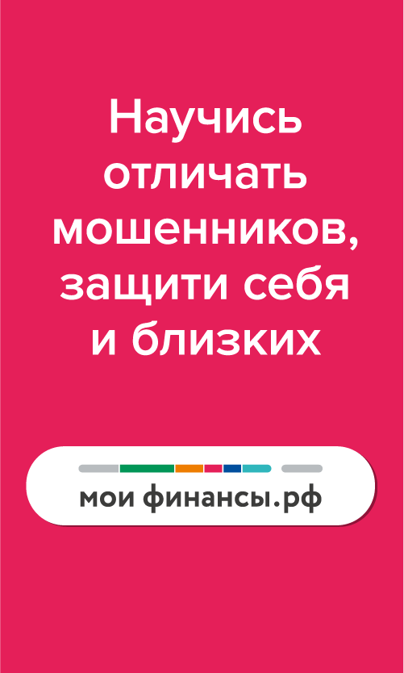

С декабря 2022 года Дирекция финансовой грамотности ФГБУ НИФИ Минфина России проводит информационную акцию «Стоп мошенник». Для этого на портале «Моифинансы.рф» размещены информационные материалы, которые нацелены на снижение числа финансовых мошенничеств.

